Szanowni Rodzice, Drodzy Uczniowie.

Poniżej znajdują się materiały dla Was, do pracy w domu na najbliższy czas, czyli najbliższy tydzień. Zadania można wydrukować lub zapisywać w zeszycie albo na kartce i w ten sposób je rozwiązywać. Wykonane prace proszę wysyłać na mój adres mailowy filipek.b@jedrus.net lub MMS. Proszę wykonane prace trzymać, żebym mogła je zobaczyć, gdy się spotkamy.
W razie wątpliwości można się ze mną skontaktować telefonicznie pod numerem 667-149-179 od pn. do pt.,
w godzinach 9 – 13.

Życzę wszystkim zdrowia i wytrwałości w tym trudnym czasie.

Zadania dla klasy VIa i VIb

Wykonaj zadania.
Możesz to zrobić w zeszycie, na kartce. Możesz też wydrukować kartkę i na niej pisać.

- Oblicz sposobem pisemnym:

  - 5478 ∙ 6 = ........
  - 753 ∙ 48 = ........
  - 860 ∙ 40 = ........
  - 976 ∙ 27 = ........

- Oblicz sposobem pisemnym:

- 108 : 12 =
- 280 : 28 =
- 940080 : 120 =
- 95022 : 18 =
- 7028 : 7 =
- 3609 : 9 =
- 1808 : 226 =
- 3993 : 33 =

- Podziel i sprawdź za pomocą mnożenia.
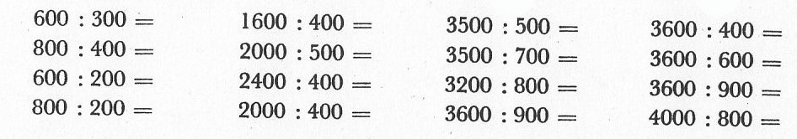

- Rozwiąż zadania, korzystając z obliczeń sposobem pisemnym.
- Ania wybiera się na obóz harcerski. Kupiła sobie bluzkę za 136 złotych i spodnie za 465 złotych.
Ile zapłaciła za zakupy?
- Za 260 złotych przeznaczonych na obóz harcerski Kasia zrobiła zakupy. Kupiła torbę za 57 złotych, kartę do telefonu za 30 złotych i parasol za 48 złotych.
Ile zostało jej reszty?
- Klasa Ani licząca 28 uczniów jedzie na obóz harcerski z trzema opiekunami. Koszt obozu na jednego ucznia wynosi 65 złotych. Opiekunowie płacą po 50 złotych.
Oblicz, ile będzie kosztował obóz harcerski?
- Na obozie harcerskim klasa Ewy poszła do teatru. Ewa obliczyła, że w teatrze jest 616 miejsc.
Na parterze jest 16 rzędów po 28 miejsc. Na balkonie są rzędy po 12 miejsc.
Ile rzędów jest na balkonie?

- Przepisz działania i je rozwiąż. Możesz też wydrukować kartkę i na niej pisać.
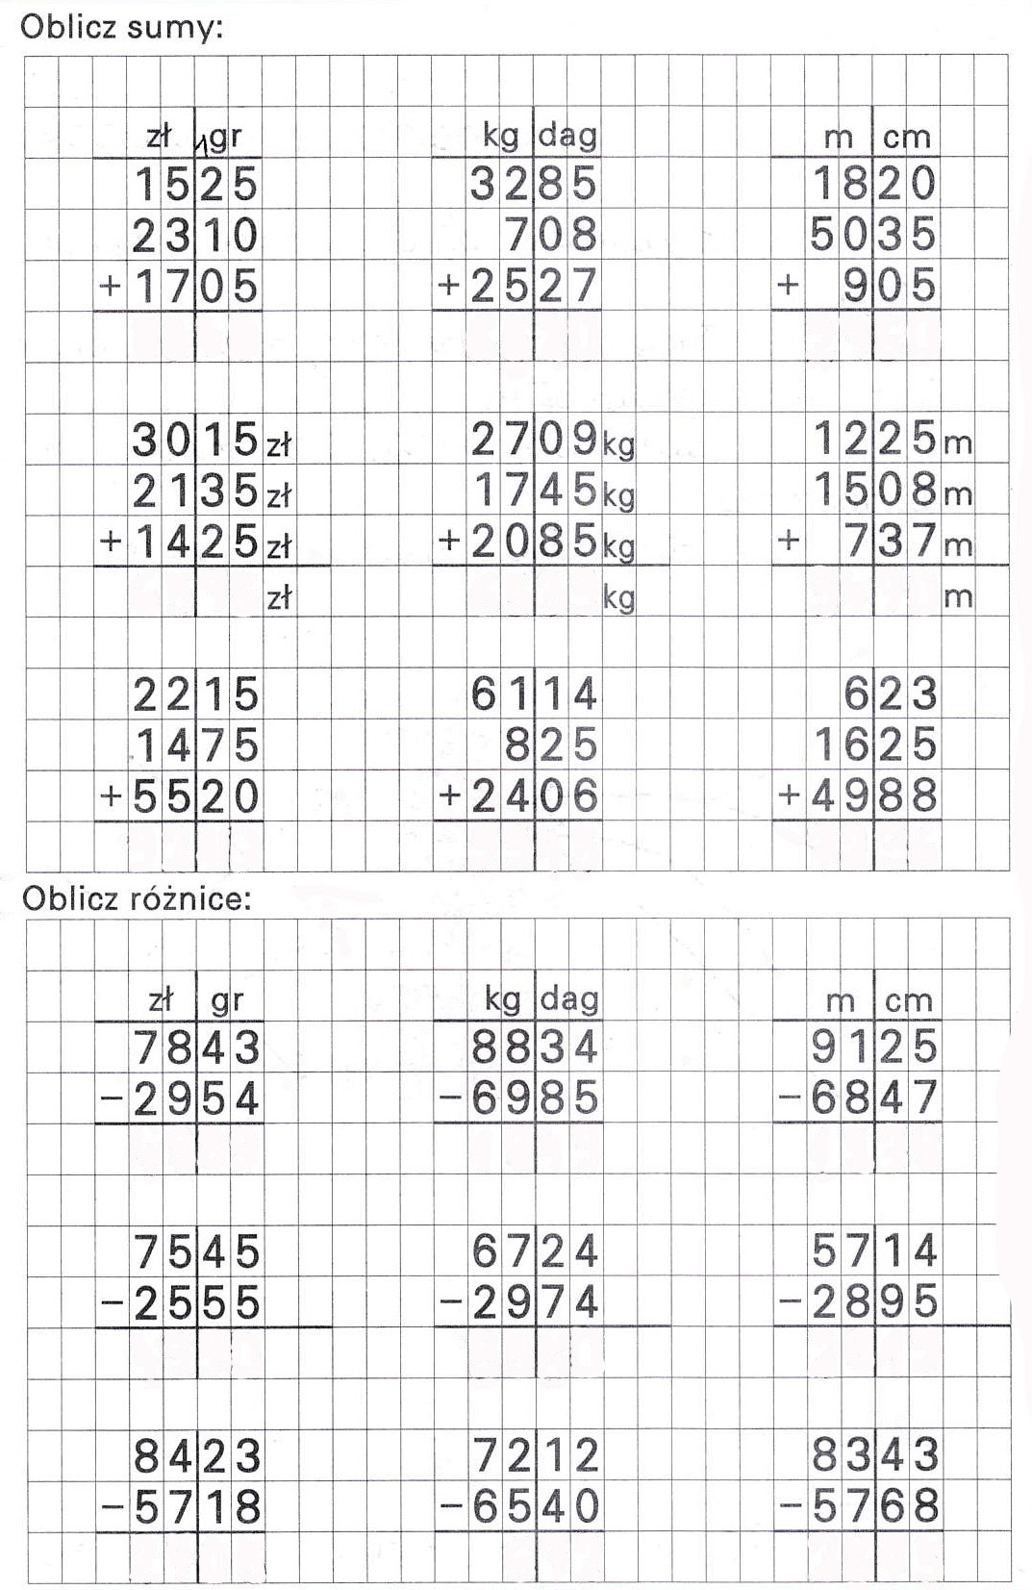
- Przepisz działania i je rozwiąż. Możesz też wydrukować kartkę i na niej pisać.

- Policz i zapisz ile znaków znajduje się na planszy.
 |  |  |  |  |  | 
 |  |  |  |  |  | 
 |  |  |  |  |  | 
 |  |  |  |  |  | 
 |  |  |  |  |  | 

 − …….  − …….  − …….  − …….  − …….  − …….

- Policz z ilu kwadratów składają się narysowane figury.
